一、Keil软件下载与安装

Keil是STM32单片机开发者使用最多的一款编译软件，安装与破解的教程百度一搜一大堆，这里节省篇幅不作赘述。我们Robocup机器人使用的芯片是STM32F407VET6，因此成功安装破解完Keil之后，需要安装STM32F4相关包，打开Keil.STM32F4xx_DFP安装完成后，Keil软件器件库中便有STM32F4系列芯片。

下载地址：https://jbox.sjtu.edu.cn/l/hJjgsO(密码：recc)

百度教程：https://jingyan.baidu.com/article/414eccf69efc4d6b431f0a8a.html

二、机器人程序烧录

Robocup机器人支持J-Link与ST-Link两种方式（串口烧录需要额外接线操作复杂），以下以ST-Link为例，详解程序如何下载进机器人中。

1、打开工程文件“LED.uvprojx”，单击快捷工具栏编译按钮，直接编译程序。

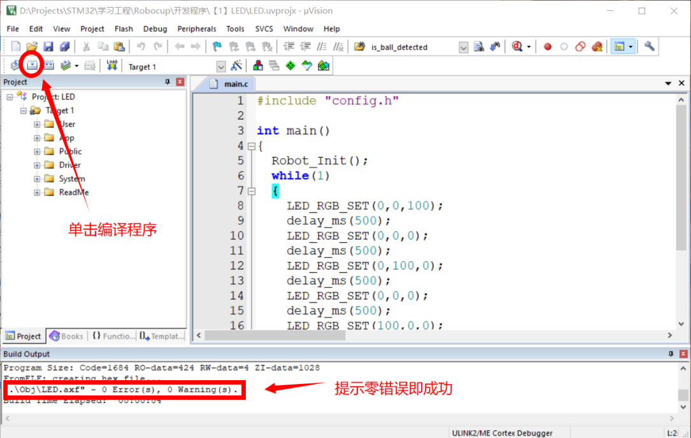

2、单击工具栏魔术棒，打开Options选项框，切到Device选项卡，在器件栏中选择机器人芯片STM32F407VETx。

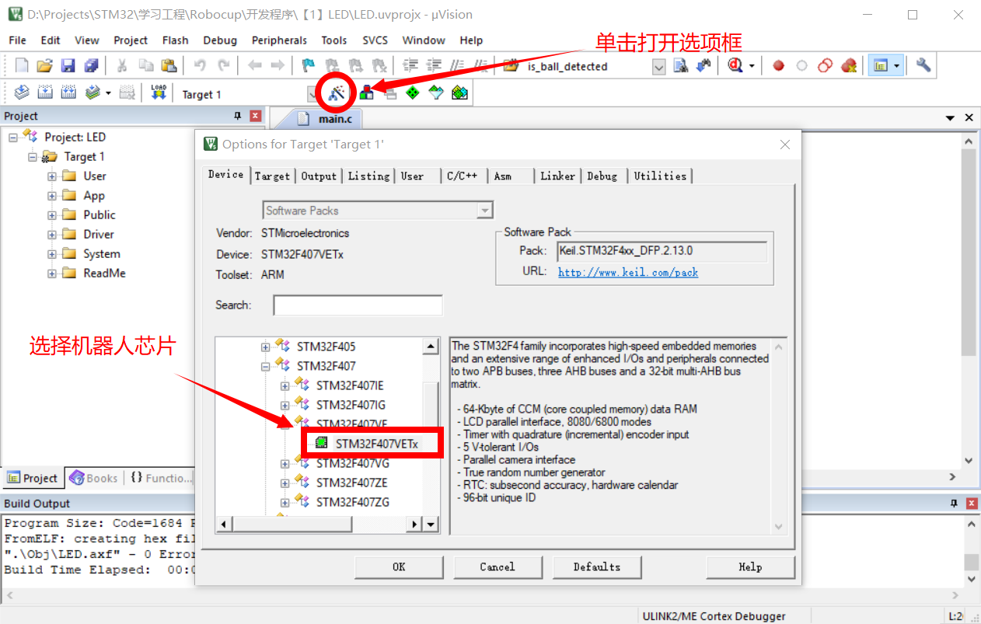

3、将ST-LINK用排线与机器人SWD插槽连接，USB口插入电脑中，打开Options选项框，切到Debug选项卡，调试器选择“ST-Link Debugger”。

